**Зачётная работа**

**по теме «Начальные геометрические сведения».**

1. **Продолжите предложения:**

А) Биссектриса угла – это___________________________________________________

Б) Вертикальные углы_______________________________________________________

В) Через две любые точки____________________________________________________

Г) Перпендикулярными прямыми называются___________________________________

1. **Ответьте на вопросы:**

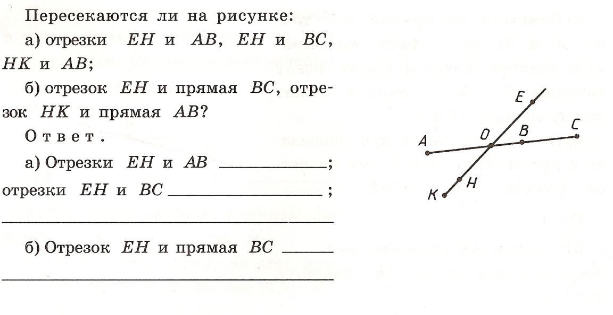**1)**

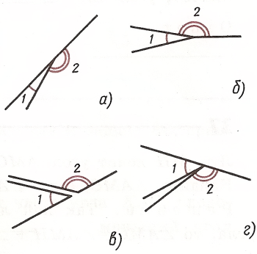**2)** На каком из рисунков углы 1 и 2 – смежные?

Ответ:___________________________________

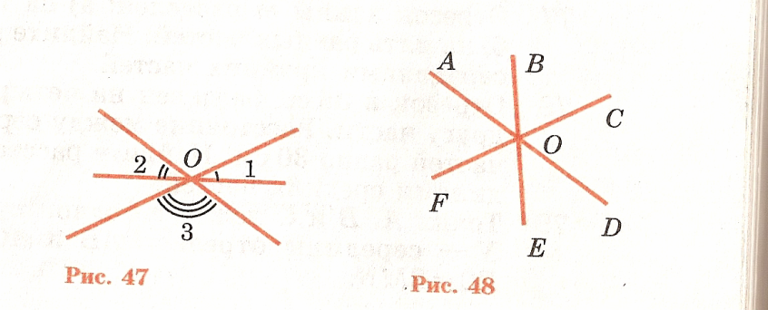**3. Решите задачу:**

Угол АОВ равен 500, угол FOE – 700. Найдите углы BOD и COE.

Решение:_______________________________________________________________________________________________________________________________________________________________________________________________________________________________________________________________________________________________________________________________________________________________________________

Ответ:_____________________________________________________________________

1. **Измерить угол: 5. Построить** прямые, перпендикулярные

сторонам треугольника:

**А**

**Зачётная работа**

**по теме «Начальные геометрические сведения».**

1. **Продолжите предложения:**

А) Вертикальные углы – это

_________________________________________________________________________________________________________________________________________________________________________________________________________________________________

Б) Если точка делит отрезок на два отрезка, то длина всего отрезка равна _________________________________________________________________________________________________________________________________________________________________________________________________________________________________

В) Сумма смежных углов _____________________________________________________

Г) Отрезком называется

______________________________________________________________________________________________________________________________________________________

1. **Ответьте на вопросы:**

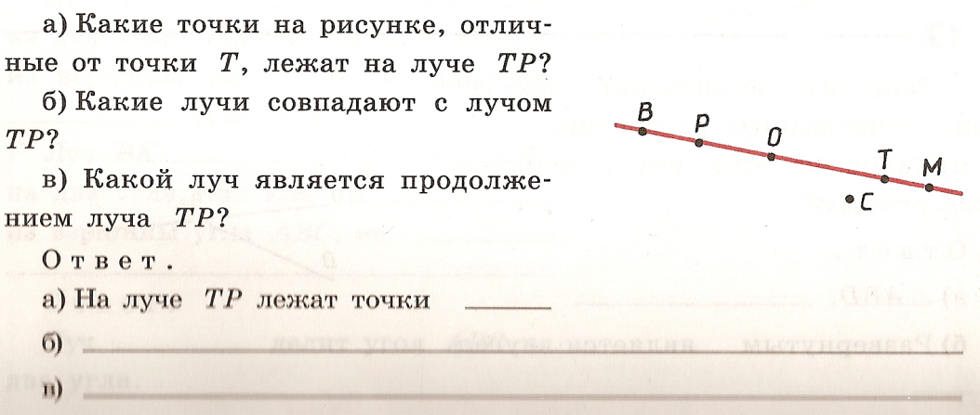**1)**

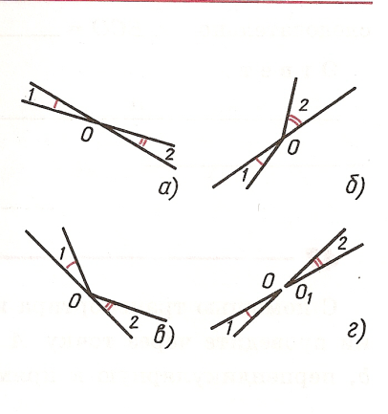

**2)** На каком из рисунков углы 1и 2 - вертикальные?

Ответ:_______________________________________

**3. Решите задачу:**

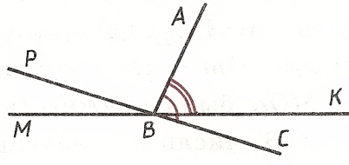Угол АВС равен 830, а угол АВК – 650. Найдите углы РВМ и РВА.

Решение:_______________________________________________________________________________________________________________________________________________________________________________________________________________________________________________________________________________________________________________________________________________________________________________

Ответ:___________________________________________________

1. **Измерить угол: 5. Построить** прямые, перпендикулярные

сторонам треугольника: